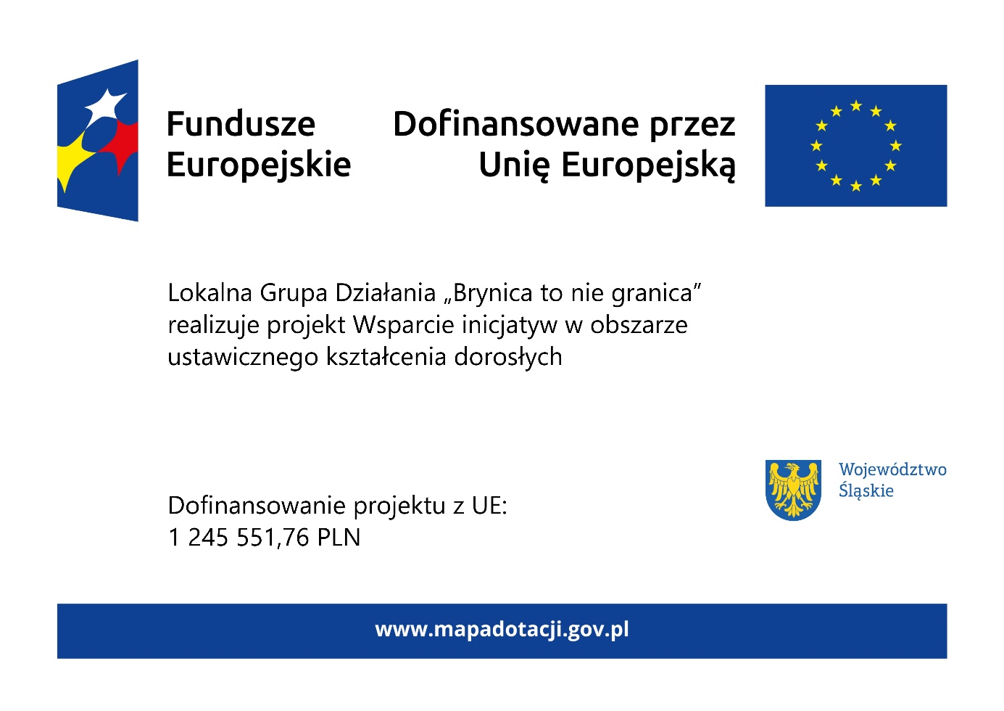
06.07 - Wsparcie inicjatyw w obszarze ustawicznego kształcenia dorosłych
Lokalna Grupa Działania „Brynica to nie granica” realizuje projekt grantowy pn.: „Wsparcie inicjatyw w obszarze ustawicznego kształcenia dorosłych” współfinansowany ze środków Europejskiego Funduszu Społecznego Plus (EFS+) w ramach programu Fundusze Europejskie dla Śląskiego 2021–2027.
Najważniejsze cele, działania i przewidywane efekty
Celem projektu jest wsparcie inicjatyw w obszarze ustawicznego kształcenia dorosłych objętych Lokalną Strategią Rozwoju Lokalnej Grupy Działania „Brynica to nie granica”, poprzez realizację różnego typu form wsparcia zgodnie z inicjatywami oddolnymi wynikającymi z LSR.
W ramach projektu możliwe jest realizowanie szkoleń dotyczących podnoszenia umiejętności podstawowych. Wsparcie w zakresie podnoszenia kompetencji i umiejętności podstawowych, realizowane jest poprzez tzw. ścieżki podnoszenia umiejętności (Upskilling pathways). Wsparcie w ramach ścieżek poprawy umiejętności będzie realizowane 3-stopniowo poprzez:
- ocenę umiejętności np. z wykorzystaniem modelu Bilansu Kompetencji, oraz
- ofertę edukacyjną, która będzie dopasowana i elastyczna, zgodnie z wynikami oceny umiejętności, oraz
- walidację nabytych umiejętności podstawowych lub certyfikację kwalifikacji.
Umiejętności podstawowe są to podstawowe zdolności w zakresie rozumienia i tworzenia informacji, rozwijania i wykorzystania myślenia matematycznego oraz korzystania z technologii cyfrowych.
Realizacja projektu przyczyni się do podniesienia kompetencji podstawowych uczestników, które pomogą im w pracy lub w znalezieniu/zmianie pracy. W ramach projektu zrealizowanych zostanie 20 inicjatyw, w których udział weźmie 200 uczestników. Okres realizacji projektu: od 15.09.2026 r. do 30.06.2029 r.
Grupa docelowa
Wsparcie edukacyjne zostanie skierowane do osób dorosłych (w wieku od 18 lat) zamieszkujących, obszar objęty Lokalną Strategią Rozwoju na lata 2023–2027 Lokalnej Grupy Działania „Brynica to nie granica”, tj. gmin Bobrowniki, Mierzęcice, Ożarowice, Psary, Siewierz, Świerklaniec i Woźniki, chcących z własnej inicjatywy nabywać kompetencje lub kwalifikacje.
Wartość projektu: 1 465 355,02 PLN
Wartość dofinansowania z UE: 1 245 551,76 PLN
Źródło finansowania:
Projekt współfinansowany ze środków Europejskiego Funduszu Społecznego Plus (EFS+) w ramach programu Fundusze Europejskie dla Śląskiego 2021–2027, Priorytet FESL.06.00 „Fundusze Europejskie dla edukacji”, FESL.06.07 Upskilling pathways – RLKS.
#FunduszeUE #FunduszeEuropejskie

